WM8960 Audio HAT

* 目录
* [说明](javascript:void(null);)
* [资料](javascript:void(null);)
* [FAQ](javascript:void(null);)
* [售后](javascript:void(null);)

|  |  |  |
| --- | --- | --- |
| |  | | --- | | **WM8960 Audio Board** | | [WM8960-Audio-HAT](http://www.waveshare.net/shop/WM8960-Audio-HAT.htm) | |
| |  |  |  |  |  |  | | --- | --- | --- | --- | --- | --- | |  |  | **基本信息** | |  |  | | **分类：** | | | 音频解码模块 | | | | **品牌：** | | | Waveshare | | | |
| |  |  |  |  |  | | --- | --- | --- | --- | --- | |  |  | **功能简介** |  |  | | |  |  |  |  |  |  |  |  |  | | --- | --- | --- | --- | --- | --- | --- | --- | --- | | |  |  |  |  | | --- | --- | --- | --- | | **特性** | WM8960音频编码解码 | | | | **接口** | [I2S](http://www.waveshare.net/wiki/Category:I2S%E6%8E%A5%E5%8F%A3) |  |  | | | | | | | |
| |  |  |  |  |  | | --- | --- | --- | --- | --- | |  |  | **相关产品** |  |  | | |  | | --- | |  | | | | | | |

产品简介

前言

本产品是基于树莓派而设计的音频模块，采用WM8960低功耗立体声编解码器，通过I2C接口控制，I2S接口传输音频。板载标准3.5mm耳机接口，可通过外接耳机播放音乐,同时也可通过双通道喇叭接口外接喇叭播放。板子左右两边有一个高质量MEMS硅麦克风，可以立体声录音。

产品特性

* 供电电压：5V
* 逻辑电压：3.3V
* 音频编解码芯片：WM8960
* 控制接口：I2C
* 音频接口：I2S
* DAC信噪比：98dB
* ADC信噪比：94dB
* 耳机驱动：40mW (16Ω@3.3V)
* 扬声器驱动：1W per channel (8Ω BTL)

硬件资源

[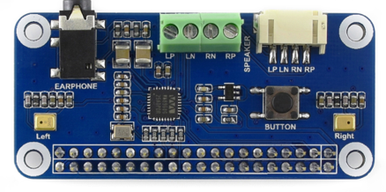](http://www.waveshare.net/wiki/File:Wm8960_audio_hat.png)  
LP、LN分别对应左扬声器的正、负极; RP、RN分别对应右扬声器的正、负极。

|  |  |  |
| --- | --- | --- |
| 功能引脚 | 树莓派引脚（BCM） | 描述 |
| 5V | 5V | 电源正（5V电源输入） |
| GND | GND | 电源地 |
| SDA | P2/SDA | I2C数据输入 |
| SCL | P2/SDA | I2C时钟输入 |
| CLK | P18 | I2S位时钟输入 |
| LRCLK | P19 | I2S帧时钟输入 |
| DAC | P21 | I2S串行数据输出 |
| ADC | P20 | I2S串行数据输入 |
| BUTTON | P17 | 自定义按键 |

树莓派使用

本产品例程只适用于树莓派官方系统（Raspbian）

打开I2C接口

在终端执行：

1. sudo raspi-config
2. 选择 Interfacing Options -> I2C ->yes 启动 i2C 内核驱动

[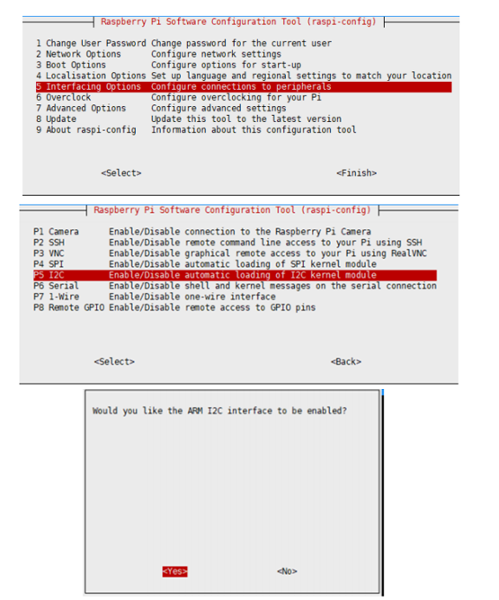](http://www.waveshare.net/wiki/File:RPI_open_i2c.png)  
然后重启树莓派：

1. sudo reboot

* 关闭树莓派的音频驱动

1. sudo nano /boot/config.txt

将

1. dtparam=audio=on

修改成

1. # dtparam=audio=on

安装驱动

1. git clone https://github.com/waveshare/WM8960-Audio-HAT
2. cd WM8960-Audio-HAT
3. #需要等待一定的时间
4. sudo ./install.sh
5. sudo reboot

重启后运行如下命令看下驱动是否安装成功。

1. sudo dkms status

将会看到如下信息，否则会安装失败，请勿换成国内的源

1. pi@raspberrypi:~ $ sudo dkms status
2. wm8960-soundcard, 1.0, 4.19.58+, armv7l: installed
3. wm8960-soundcard, 1.0, 4.19.58-v7+, armv7l: installed
4. wm8960-soundcard, 1.0, 4.19.58-v7l+, armv7l: installed

检测声卡

* 检查播放：aplay -l

1. pi@raspberrypi:~ $ aplay -l
2. **** List of PLAYBACK Hardware Devices ****
3. card 0: wm8960soundcard [wm8960-soundcard], device 0: bcm2835-i2s-wm8960-hifi wm8960-hifi-0 []
4. Subdevices: 1/1
5. Subdevice #0: subdevice #0

* 检查录音：arecord -l

1. pi@raspberrypi:~ $ arecord -l
2. **** List of CAPTURE Hardware Devices ****
3. card 0: wm8960soundcard [wm8960-soundcard], device 0: bcm2835-i2s-wm8960-hifi wm8960-hifi-0 []
4. Subdevices: 1/1
5. Subdevice #0: subdevice #0

录音播放测试

录播测试

1. sudo arecord -f cd -Dhw:0 | aplay -Dhw:0

程序运行后通过耳机或者喇叭会听到麦克风采集到的声音，注意喇叭不能开靠近麦克风否 则会导致共振产生啸叫。

录音

1. sudo arecord -D hw:0,0 -f S32_LE -r 16000 -c 2 test.wav

test.wav是录制生成的文件名。

播放

1. sudo aplay -D HW:0,0 test.wav

播放刚刚录制的音频

调节音量

默认的音量是比较小的

1. sudo alsamixer

如果 WM8960 声卡没有设置为默认声卡则需要按 F6 选择声卡设备。  
[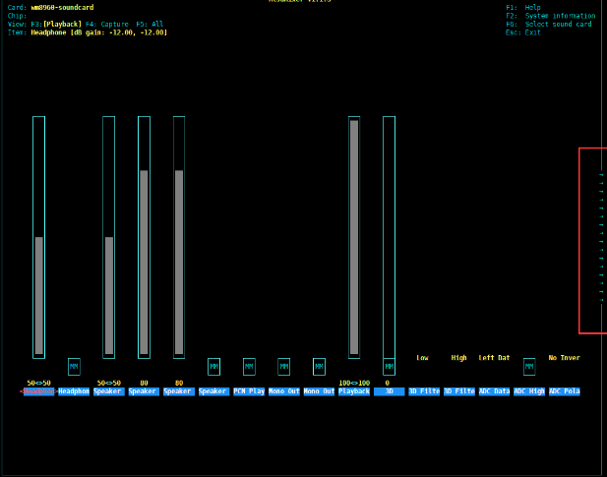](http://www.waveshare.net/wiki/File:Wm8960_audio_hat_alsamixer.png)  
实际上右边还有很多可以调节的选项。

mpg123播放器

aplay只支持wav的音乐，实际上MP3格式的音乐会更加多，安装：

1. sudo apt-get install mpg123
2. sudo mpg123 music.mp3

需要注意，这里的music.mp3需要替换成你的mp3音乐。

图形化smplayer

如果是命令行系统可以跳过，如果你的是桌面系统，安装：

1. sudo apt-get install smplayer

在界面中右键选择wm8960-soundcard为默认  
[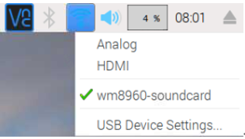](http://www.waveshare.net/wiki/File:Wm8960_audio_hat_smplayer.png)  
在菜单中打开smplayer软件，打开音频文件即可播放。(smplayer也可以播放视频)  
[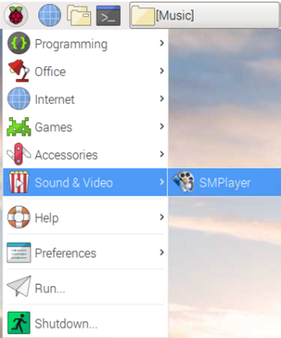](http://www.waveshare.net/wiki/File:Wm8960_audio_hat_smplayer2.png)  
[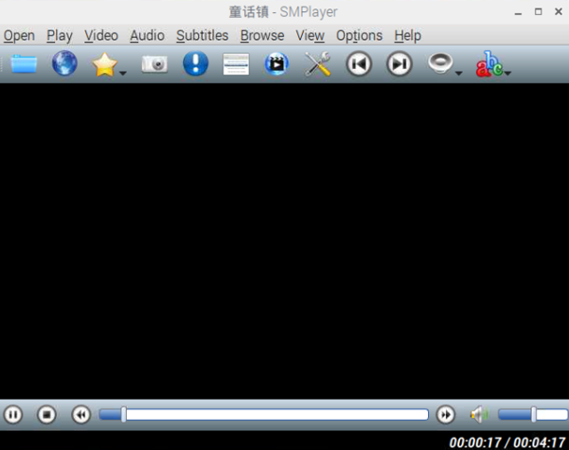](http://www.waveshare.net/wiki/File:Wm8960_audio_hat_smplayer3.png)

程序控制

我们提供了一个简单的python控制例程。

* 安装对应的库

1. sudo apt-get install libasound2-dev
2. git clone https://github.com/larsimmisch/pyalsaaudio
3. cd pyalsaaudio
4. sudo python setup.py build
5. sudo python setup.py install

* 下载例程

1. wget http://www.waveshare.net/w/upload/1/19/WM8960_Audio_HAT_Code.tar.gz
2. tar zxvf WM8960_Audio_HAT_Code.tar.gz
3. sudo chmod 777 -R WM8960_Audio_HAT_Code

* 播放

1. sudo python playwav.py music.wav

* 录音

1. sudo python recordwav.py out.wav